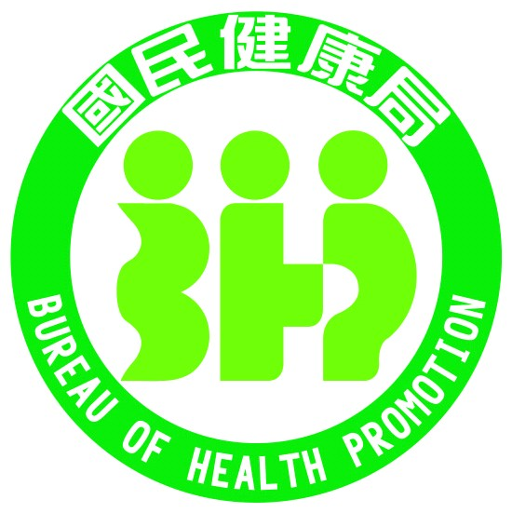 | 行政院衛生署國民健康局  新聞稿
珍愛生命．傳播健康

發稿單位：國民健康局
發稿時間：102 年3月12日

學童含氟漱口水pH值大於5，非消基會抽樣所指之小於5

針對媒體報導（102年3月12日）消基會抽樣市售15件漱口水，發現部分商品pH值低於5以下，不適合孩童當作經常性潔牙用品。惟，國民健康局補助牙醫全聯會採購之學童含氟漱口水，經查其pH值大於5，因此並非消基會所指之情況。
國民健康局補助牙醫全聯會採購之學童含氟漱口水，是經由學校提供國小學童每週使用一次，每次漱口一分鐘，家長可以放心讓學童安心使用。另，報載「漱口水不宜長期使用，應在醫師指示下使用，口腔問題改善後就該停用」，係指牙周病治療性漱口水，而非預防齲齒之學童使用的含氟漱口水。
有效率的使用氟化物是WHO建議21世紀防治齲齒之方案，其報告指出，經由系統性的回顧文獻證實飲水加氟、含氟牙膏使用及含氟漱口水可有效降低齲齒盛行率。另，研究顯示使用適量的含氟漱口水，讓牙齒表面吸收，可達到預防齲齒的效果，減少26％的齲齒率。因此，國民健康局自90年開始提供學童含氟漱口水，已將12歲學童的齲齒率由89年66.5%降至95年37.3%，另，齲齒顆數也由89年的3.31顆降到95年的2.58顆，顯示該計畫對預防學童齲齒有相當大的功效。
國民健康局呼籲家長和學校持續支持該計畫，為促進下一代的兒童口腔健康一起努力。
新聞資料詢問：國民健康局陳麗娟組長04-22172400；0937-701914
國民健康局賴辛癸科長04-22172410；0937-716267
建議諮詢專家：牙醫師公會全國聯合會口腔衛生主任委員 黃茂栓醫師 0970747940
新聞聯絡人：國民健康局蔡維誼專門委員0933928830

